Новый командоаппарат.

Командоаппарат предназначен для использования в разливочных аппаратах М6-ОРЗ-Е и АО-111 (или их аналогах) в молочной промышленности. Вместо более 20 микросхем в прежнем командоаппарате использована всего одна «интеллектуальная» (микропроцессор PIC16F84A), которая может быть запрограммирована под нужды заказчика без изменения принципиальной схемы устройства. Работа микроконтроллера стабилизирована напряжением питания и использованием кварцевого генератора 32768 Гц. При значительном уменьшении количества микросхем и соединительных дорожек на плате нового командоаппарата значительно возрастает надёжность и стабильность работы устройства при уменьшении мощности собственного энергопотребления.

ВАЖНО! Работа процессора определяется программой, которую сообщают ему перед его использованием. Торговая сеть поставляет эти микросхемы чистыми, а пользователь программирует их по своему усмотрению.

Нормальная скорость работы соответствует циклу работы в 2,5с (или 24 пакета в минуту). Скорость работы командоаппарата может быть изменена при программировании.

Циклограммы работы командоаппарата приведены на рисунке:

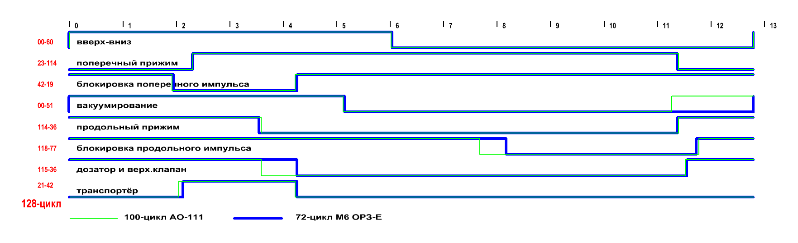
Фото пока нет. Размер односторонней платы 140 х 52.
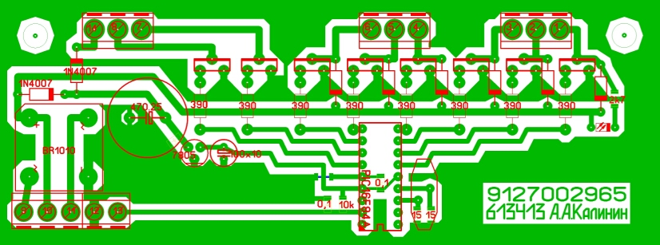

Стоимость КА на первое полугодие 2011 года 1500 рублей.

А.А.Калинин RA4NCN@rambler.ru тел. 9127002965

